Martes
28
de Septiembre

Primero de Primaria
Matemáticas

¿Cuál le toca?

Aprendizaje esperado: Lee, escribe y ordena números naturales hasta 100.

Énfasis: Contar, comparar y representar colecciones con el numeral correspondiente.

¿Qué vamos a aprender?

En esta lección aprenderás a contar colecciones y representar con el numeral correspondiente la cantidad de objetos que la integran. Identificarás la representación de la colección que indica un numeral.

Aprenderás a identificar la cantidad de objetos que tienen las colecciones, para esta clase necesitaremos: tu cuaderno, lápiz, goma, sacapuntas y también tus lápices de colores.

Consulta tu libro de Matemáticas de primer grado.

https://www.conaliteg.sep.gob.mx/

¿Qué hacemos?

Retoma la clase de ayer, recuerda que el reto fue identificar conjuntos o colecciones que tienen la misma cantidad de objetos en casa.

Quizá encontraste la misma cantidad de cucharas y tenedores, en casa puedes encontrar diversas colecciones que tienen la misma cantidad de objetos.

Seguramente te resulto bastante fácil, si lograste cumplir el reto de ayer, entonces podrás resolver los de hoy.

Descubrirás lo sencillo que es identificar la cantidad de objetos que tienen las colecciones.

Para la primera actividad, observarás con atención cada grupo o colección de figuras para que puedas decidir qué número de elementos contiene, apóyate en las 6 tarjetas con números que tienes como opciones. Resolvamos la primera imagen para que puedas ver cómo hacerlo.

Para la imagen de los triángulos al contar, uno por uno, observa que hay 9 objetos, entonces tacharemos la tarjeta con el número 9, intenta identificar el número de objetos de los demás grupos:

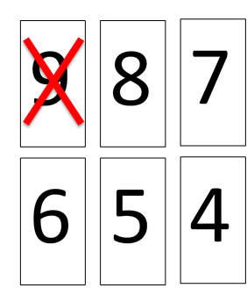

¿Lograste adivinar el número de elementos de cada grupo? Te deben de sobrar dos tarjetas, la del número 6 y la del número 4

Te percataste de que el número 6 es muy parecido al 9, incluso podrías confundirte, pero una pista que te puede ayudar a distinguirlos. Cuando escribes el 6 se forma un círculo en la parte de abajo. Y cuando escribes el 9, el círculo se forma en la parte de arriba.

Practica la escritura de los números del 1 al 10 comienza 1… 2… 3… pide ayuda a tu acompañante si olvidas algún número. Sería de mucha ayuda que tengas a la vista una tira de números. Puedes encontrarla en tu libro de texto de Matemáticas.

https://www.conaliteg.sep.gob.mx/

¿Qué te parece si intentas decir los números de tú tira, pero ahora inicia en el 10 y a llega al 1? ¡Vamos!

Ya que estás aprendiendo a distinguir el número de elementos dentro de un grupo, juega con tu familia al memorama, para ello necesitaras formar parejas de tarjetas que colocaras boca abajo y por turnos, levantamos dos, una debe tener un número y otra el dibujo que represente ese número, es decir, si el número indica la cantidad de dibujos, entonces se formara la pareja y el jugador se quedará con ese par, gana el que más pares tenga.

Aquí tienes unos ejemplos de tarjetas para el memorama:

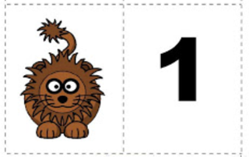

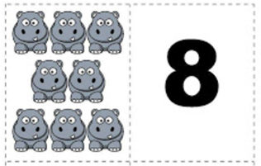

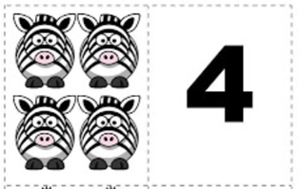

Aprenderás de forma divertida, pon mucha atención para que puedas recordar en qué lugar está cada número y dibujo.

Divertirte jugando memorama con tu familia.

El Reto de Hoy:

Con ayuda de un adulto, mamá, papá o alguien que te acompañe, escribe en tu cuaderno o en hojas recicladas, que tengas en casa, los números del 1 al 10 y dibuja los puntos que correspondería a cada número, ¡Cómo si fuera el lado de un dado!

¡Buen trabajo!

Gracias por tu esfuerzo.

Para saber más:
Lecturas

https://www.conaliteg.sep.gob.mx/

